Как отучить кусаться

- Никогда не смейтесь, если кто-то кусается или укушен.

- Учите своего ребенка другим способом получить то, что он хочет. Например, вежливо попросить словами или рукой.

- Учите ребенка, как надо делиться. Например, делитесь с ним печеньем. Хвалите, если ребенок делиться с кем-то.

- Учите ребенка играть с игрушкой по очереди с другими детьми или вместе. Хвалите, если он это делает на ваших глазах.

Помните, что только доброе отношение к малышу поможет искоренить в нем привычку кусаться. Будьте терпеливы и ласковы с ребенком, и очень скоро он перестанет выражать свои чувства через укусы.

Материал подготовила
воспитатель Макарова Е. Ю.

МДОУ Д/С «Росинка»

ЧТО ДЕЛАТЬ, ЕСЛИ РЕБЁНОК
КУСАЕТСЯ

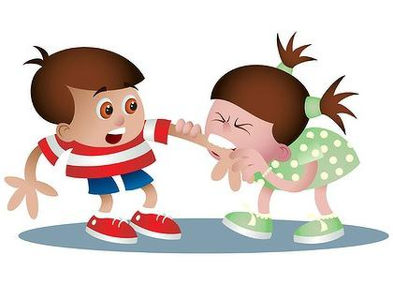

Г. Мышкин
2018г.

По мнению психологов, «кусачесть» как форма самозащиты или нападения является проявлением гнева. Тот, кто думает, что у детей не может возникать гнев, ошибается. Дети садовского возраста вполне способны при определенных обстоятельствах его испытывать, только выражается оно у каждого по-своему. Кто-то кричит и размахивает руками, кто-то топает ногами, кто-то дерется, а кто-то кусается.
Кусание – это атавизм, врожденная реакция, свойственная всем детям. Поэтому родителям потребуется время, внимание и огромное терпение, чтобы ребенок изжил то, что заложено в него природой.

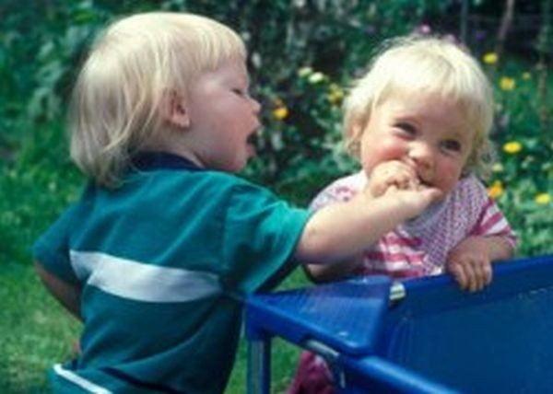
Причины: это происходит, когда ребенок:
- находится в состоянии чрезмерного перевозбуждения, усталости или дискомфорта (например, ему жарко или он голоден);
- защищает свою игрушку или оберегает свою (по его разумению) территорию;
- хочет что-то получить и не знает, как это сделать по-другому;
- еще не умеет сочувствовать другим людям;
- пытается привлечь к себе внимание, которого ему не хватает;
- подвергается строгому (физически) наказанию родителями.
- испытывает гиперопеку («чрезмерное давление любовью») со стороны взрослых;
- чувствует дефицит внимания к себе;
- не желает выполнять требования взрослых;
- привлекает к себе внимания взрослого;
- в семье рождается второй ребёнок.

Что делать?

- Дать больше пространства. Дети, которые кусаются, нуждаются в дополнительном личном пространстве.

- Старайтесь следить за поведением ребенка и по возможности предотвращать конфликтные ситуации.

- Нельзя наказывать ребенка за укусы. Так вы демонстрируете отрицательную модель поведения.

- Если видите, что малыш собирается кого-то укусить – приложите свою ладонь к его рту и скажите: «Кусаться нельзя!». Вы должны действовать решительно.

- Снять напряжение поможет смена видов деятельности, спокойные игры.

